# Documentacion RHS

## Gestion de registros

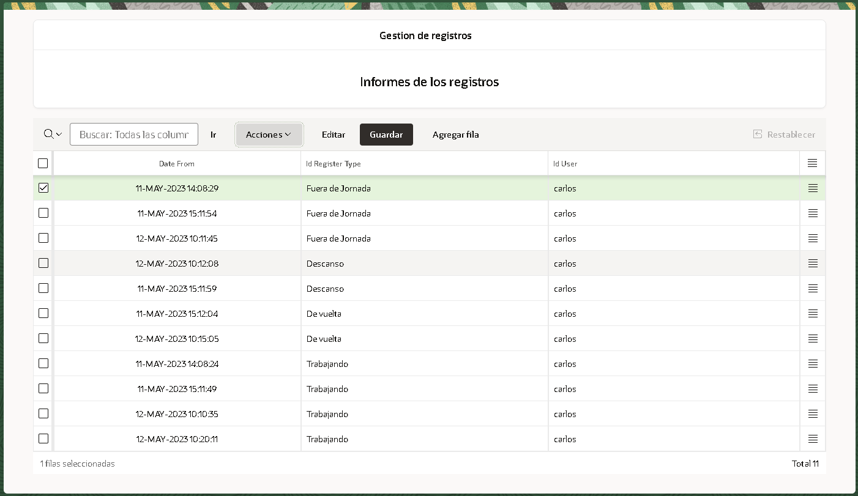

Imagen de la gestion de usuarios

En este apartado los administradores tendran acceso a un registro completo de cada entrada,salida que se registra ya sean de trabajo como de pausa Podran visualizar la fecha exacta ademas de la persona que realia la accion y que tipo de accion.